Meine Sprechstunden: Montag von 15 bis 15:30 Uhr und Mittwoch von 15 bis 15:30 Uhr. E-Mail: mnuriabh@educastur.org

Das Lehrbuch: Schritte International neu A1.2/ A2.1/A2.2

- Online-Übungen: https://www.hueber.de/exercises/530-25146/?rootPath=/exercises/530-25146/#/sections
- Lösungen zum Kurs- und Arbeitsbuch: https://www.hueber.de/schritte-international-neu/unterrichten?kategorie=loesung&kategorie_1=loesung&band=a12&band_1=&lektion=&lektion_1=
- Audiodateien: https://www.hueber.de/schritte-international-neu/lernen?kategorie=audio&kategorie_1=audio&band=a12&band_1=
- Glossar: https://www.hueber.de/media/36/530_25357_SintNeu2_Glossar%20Dt.-Span.pdf

Empfehlenswerte Ressourcen

- Recursos materiales: Se facilitarán mediante el correo electrónico institucional y Teams.
- Webseite der Deutschen Abteilung: https://eoigde.wordpress.com/
- HVS (Hörverstehen)
  - Audio-Lingua Sprache Deutsch / Niveau A2
  - Textos orales facilitados por mail o Teams.
- LVS (Leseverstehen)
  - Bücher des Niveaus.
- Schreiben
  - Zu jeder Lektion wird eine schriftliche Arbeit angeboten. Im Unterricht werden wir auch jeden zweiten Tag fünfzehn Minuten schreiben.
- Sprechen
  - Jeden Tag im Unterricht.
  - Gespräch mit einem Mitschüler.
  - Jeden Tag werden zwei Schüler frei sprechen müssen.

Zum Lernen und zur Hand haben

- Deklination der Artikel
- Präpositionen+ Akk.
- Präpositionen+ Dativ
- Präpositionen+ Akk./ Dativ
- Deklination der Personalpronomen
- Liste der unregelmäßigen Verben
- Bildung des Perfekts
- Konjunktionen und Satzstellung

2, 3 und 4
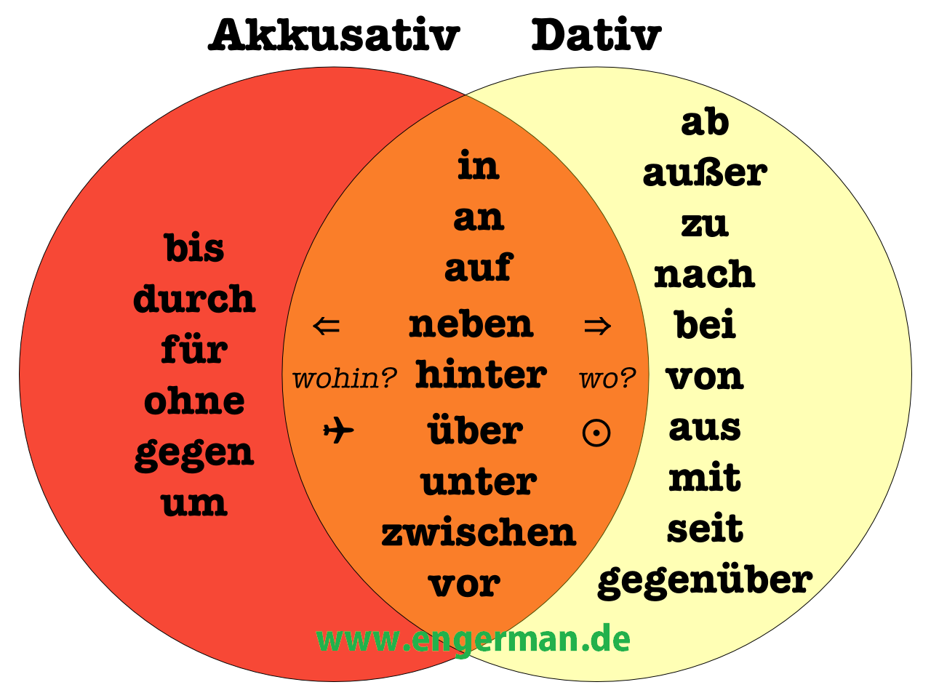
5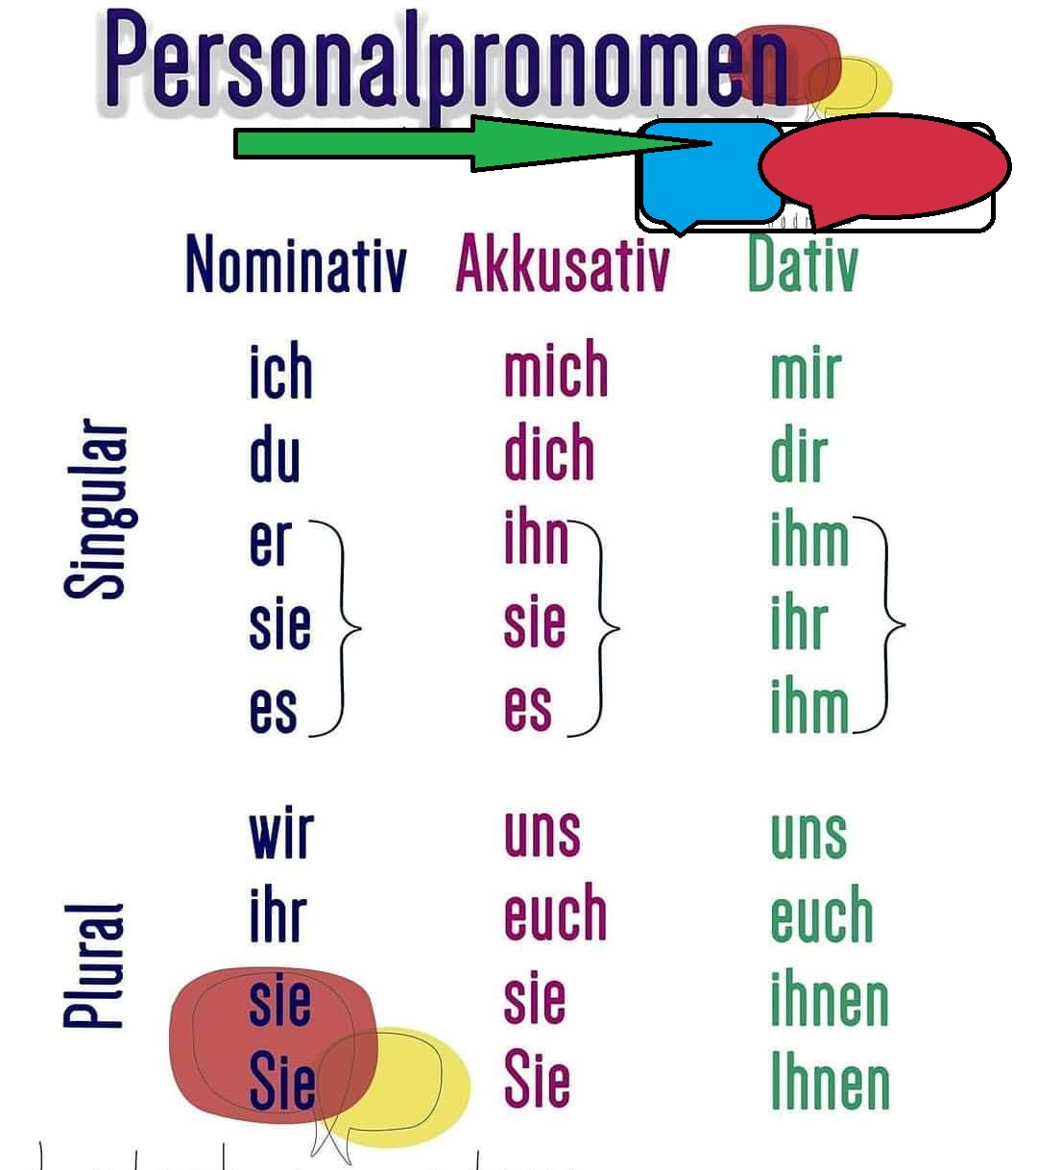

 | Konjunktionen | Subjunktionen | Konjunktional-Adverbien
Satzbau nach Konjunktion | + Subjekt + konjugiertes Verb+ Normale Wortstellung | + Subjekt + … + konjugiertes Verb konjugiertes Verb steht am Satzende | + konjugiertes Verb + Subjekt
Liste der Konjunktionen | aber  denn  oder  sondern  und | als  bevor  bis  da  damit  dass  nachdem  ob  obwohl  seitdem  sodass  solange  während  weil  wenn | also  außerdem  dagegen  danach  dann  deshalb  deswegen  genauso  inzwischen  schließlich  später  trotzdem  vorher  weder … noch
Beispiel | Er spricht gut Arabisch, denn er war ein Jahr in Ägypten. | Er spricht gut Arabisch, weil er ein Jahr in Ägypten war. | Er spricht gut Arabisch, schließlich war er ein Jahr in Ägypten.

Aus: https://de.islcollective.com/ modifiziert

